**Les conseillers EPS du département 77**

**Les défis de la Semaine Olympique et Paralympique**

**du 03/04/2023 au 07/04/2023**

Durant la semaine du 3 au 7 avril 2023, l’équipe des conseillers pédagogiques EPS vous lance six défis de 5 minutes qui sont déclinés pour les cycles 2 et cycle 3. Ils sont à réaliser durant un temps d’EPS, sur une partie de la récréation ou sur les 30 minutes d’activité physique par jour.

Chaque classe peut faire un ou plusieurs défis et s’entrainer dessus durant la journée d’ouverture lundi 3 avril et peut prolonger durant toute la semaine avant de valider son score final.

La classe est répartie en 5 équipes qui font un même défi en même temps ou à tour de rôle si l’espace ou le matériel ne le permettent pas. Les équipes peuvent rester les mêmes si vous souhaitez développer l’esprit de cohésion.

Les classes participantes sont invitées à s’inscrire sur le site ci-dessous :

<https://generation.paris2024.org/>

Des valorisations de la participation pourront être faites sur le site de la circonscription et sur le site Dsden 77.

Les classes participantes peuvent renvoyer par mail leur tableau de résultats ainsi que des témoignages de vos défis (photos, vidéos, affiches etc…) au plus tard le **14/04/2024** au Cpc EPS de la circonscription.

**OBJECTIFS :**

* Faire vivre aux élèves une rencontre distanciée sur la semaine olympique en participant à des défis
* Construire un vécu commun à travers des défis.
* Sur chaque circonscription, engager un maximum de classe de cycle 2 et cycle 3 avec des défis adaptables
* Garder trace de cet évènement par le partage de photos ou vidéos des défis réalisés ou œuvres plastiques créés à cette occasion (affiche, poster, slogan)
* Partager ce temps fort sur un espace commun pour le montrer aux élèves et échanger avec eux sur la pratique dans les autres écoles
* Faire de lien avec les autres disciplines

Le drapeau olympique, conçu en 1913 par Pierre de Coubertin, est l'un des symboles des Jeux Olympiques modernes, consistant en un drapeau formé de cinq anneaux de couleurs différentes, entrelacés sur un fond blanc.

Les cinq anneaux entrelacés représentent les cinq continents unis par l’olympisme, et les six couleurs (en comptant le blanc en arrière-plan) représentent toutes les nations, car au moins l’une de ces couleurs était présente dans le drapeau de chaque pays, à l'époque de sa création en 1913.

Ainsi ce drapeau est le symbole de l’universalité de l’esprit olympique.

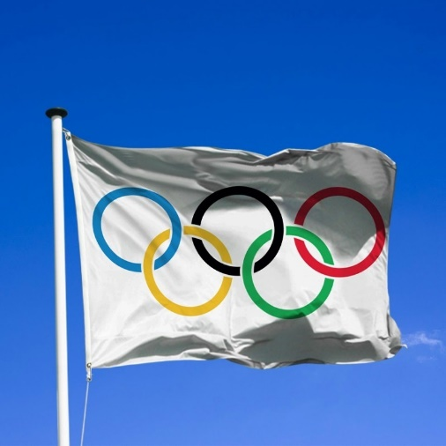 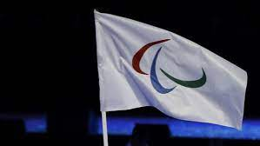

**Drapeau olympique Drapeau paralympique**

« *L'essentiel n'est pas d'avoir vaincu, mais de s'être bien battu » Pierre de Coubertin.*

**Défi 1 : Réaliser le plus grand nombre de passes à la suite en 5 minutes**  

**MATÉRIEL** Des plots et coupelles pour délimiter les espaces de passes (ou craie).

Une balle (de type handball de préférence) par équipe.

**ORGANISATION**

Matérialiser 5 espaces de jeu adaptés, caractérisés chacun par une couleur des anneaux olympiques (bleu, jaune, noir, vert, rouge).

Disposer les élèves en 5 équipes. Ceux-ci rejoignent l’espace qui correspond à la couleur de leur équipe.

Les élèves se positionnent autour de la zone en repérant par un plot ou une craie leur emplacement *(pour les plus jeunes, privilégier un cerceau)*. Ils effectuent ensuite les passes avec ou sans déplacement (si déplacement, revenir à son emplacement dès la passe effectuée). Les tailles des zones (distances entre élèves) sont adaptées pour une passe aisée ou un déplacement minimum.

Les dispositifs schématisés ci-dessous sont des exemples possibles mais non imposés.

Au signal, un équipier prend la balle et commence les passes à l’équipier suivant dans le sens horaire. Le compte se fait oralement en équipe jusqu’à ce que le temps imposé soit écoulé. Si la balle tombe au sol, le comptage reprend du départ.

On ne retient que le plus grand nombre de passes sur les différents essais de 5 min. Le score final sera le score cumulé des 5 équipes.

**Cycle 2 : les élèves sont écartés de 2m**

**Cycle 3 : les élèves sont écartés de 3m**

**Défi 1 (paralympique) : Réaliser le plus grand nombre de passes à la suite en 5 minutes** 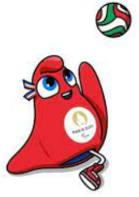

**L’organisation et le matériel sont identiques par rapport à la version olympique du défi 1 mais tous les élèves ont un handicap.**

**3 choix de handicaps possibles :**

- Handicap visuel, les élèves doivent effectuer l’activité avec un œil caché par un bandeau ou foulard.

- Handicap membre supérieur, les élèves doivent effectuer l’activité avec une main qui reste sur le cœur.

- Handicap membre inférieur, les élèves doivent effectuer l’activité assis sur une chaise.

**Au sein de chaque équipe, chaque élève aura un handicap (chaque handicap doit être représenté de manière équitable dans chaque équipe). Exemple dans une équipe de 5 élèves : 2 avec handicap visuel, 1 avec handicap membre supérieur et 1 avec handicap inférieur, et cela sera identique dans toutes les équipes. On peut également choisir le même handicap pour tous.**

Les règles sont identiques, on ne retient que le plus grand nombre de passes sur les différents essais de 5 min.

Le score final sera le score cumulé des 5 équipes.

**Défi 2 : Réaliser un déménagement en un minimum de temps**  

**MATÉRIEL**

Des objets transportables (5 par élève) adaptés à leur âge (ballons, anneaux, bouteille d’eau, plots…).

Matérialiser des espaces de dépose d’objets à l’aide de cordes, de plots, de coupelles ou de craies.

**ORGANISATION**

Chaque zone portera une couleur des anneaux olympiques (bleu, jaune, noir, vert, rouge).

La classe est répartie en 5 équipes (de 3 à 6 élèves selon les effectifs). Chaque équipe **a 5 objets par élève**.

Le but est de **déposer** après une course tous les objets dans chacune des 5 zones **de manière équitable** en un minimum temps. Chaque élève ne peut avoir qu’un seul objet dans les mains à chaque fois et les lancers sont interdits.

Les élèves peuvent se répartir les objets à déposer dans les zones, certains faire davantage d’aller-retours que d’autres. Attention ce n’est pas un relais, tous les élèves peuvent transporter un objet en même temps.

Le temps est arrêté quand les objets sont répartis équitablement dans les zones et que toute l’équipe est revenue au départ. Le score de la classe sera la somme des temps de l’ensemble des 5 équipes.

*Pour les plus jeunes, la notion d’équité est complexe, vous pouvez donc préparer les objets selon leur couleur qu’il faudra déplacer dans la zone de cette même couleur.*

Zone de départ

Cycle 2 : **2 m** pour les toutes les zones de couleur et **10 m** de distance entre le départ et la 1ère zone.

Cycle 3 : **2 m** pour les toutes les zones de couleur et **15 m** de distance entre le départ et la 1ère zone.

**Défi 2 (paralympique) : Réaliser un déménagement en un minimum de temps**

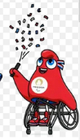

**L’organisation et le matériel sont identiques par rapport à la version olympique du défi 2 mais tous les élèves ont un handicap.**

**2 choix de handicaps possibles :**

- Handicap visuel, les élèves doivent effectuer l’activité avec un œil caché par un bandeau ou un foulard.

- Handicap membre supérieur, les élèves doivent effectuer l’activité avec une main qui reste sur le cœur.

**Au sein de chaque équipe, chaque élève aura un handicap (chaque handicap doit être représenté de manière équitable dans chaque équipe). Par exemple dans une équipe de 5 élèves : 2 avec handicap visuel et 3 avec handicap membre supérieur. Cela sera identique dans toutes les équipes.**

Les règles sont identiques, le temps est arrêté quand les objets sont répartis équitablement dans les zones et que toute l’équipe est revenue au départ. Le score de la classe sera la somme des temps de l’ensemble des 5 équipes.

**Défi 3 : Réussir le maximum de lancers sur une cible**

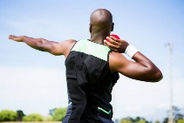

**MATÉRIEL** Des chaises pour faire office de cibles. Des coupelles pour délimiter les espaces de lancers matérialisés. Des anneaux, balles lestées (ou sacs de sable) par équipe.

**ORGANISATION**

Matérialiser des espaces de lancers adaptés à l’aide cordes, plots ou de craies. Chaque zone (une par équipe) portera une couleur des anneaux olympiques (bleu, jaune, noir, vert, rouge).

Disposer les élèves répartis en 5 équipes. Ceux-ci rejoignent un espace de lancers matérialisé (coupelle ou craie) correspondant à la couleur de leur équipe.

Sécurité : On garde une distance entre le lanceur et les autres coéquipiers (2 m environ).

**Pour le cycle 3 la cible est le support haut de la chaise**. **Pour les cycles 2 la cible est la chaise entière.**

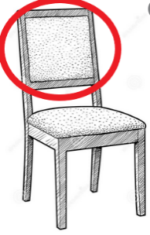  **Cycle 2 = 4m Cycle 3 = 5m** 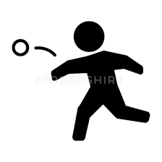

L’élève effectue son lancer et comptabilise un point s’il a réussi à toucher directement la cible sans rebond.

Chaque équipe dispose de 15 lancers à effectuer (à répartir entre les membres de l’équipe de manière équitable).

Le score de la classe sera le cumul des lancers des 5 équipes.

**Défi 3 (paralympique) : Réussir le maximum de lancer sur une cible**

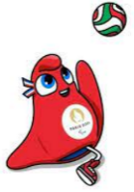

**3 choix de handicaps possibles :**

- Handicap visuel, les élèves doivent effectuer l’activité avec un œil caché par un bandeau ou un foulard.

- Handicap membre supérieur, les élèves doivent effectuer l’activité avec une main qui reste sur le cœur.

- Handicap membre inférieur, les élèves doivent effectuer l’activité assis sur une chaise.

**Au sein de chaque équipe, chaque élève aura un handicap (chaque handicap doit être représenté de manière équitable dans chaque équipe). Exemple dans une équipe de 5 élèves : 2 avec handicap visuel, 1 avec handicap membre supérieur et 1 avec handicap inférieur, et cela sera identique dans toutes les équipes. On peut également choisir le même handicap pour tous.**

Le score final sera le score cumulé des 5 équipes.

**Défi 4 : Le Biathlon. Réaliser le parcours en un minimum de temps**

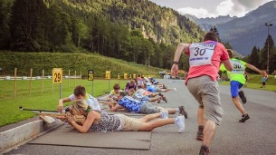

Cette activité reprend en partie l’organisation du défi 3 pour la partie lancer.

Il s’agit pour les élèves d’effectuer en relais un déplacement rapide et un lancer.

En cas de réussite de ce lancer, un relais est effectué sinon une pénalité est donnée.

Pénalité : l’élève devra effectuer un déplacement supplémentaire avant de passer le relais (refaire la distance en aller-retour).

**MATÉRIEL** Des chaises pour faire office de cibles. Des coupelles pour délimiter les espaces de lancers (ou craie)

Des anneaux, balles lestées (ou sacs de sable) par équipe.

**ORGANISATION**

Matérialiser des espaces de lancers adaptés à l’aide cordes, plots ou de craies. Chaque zone (une par équipe) portera une couleur des anneaux olympiques (bleu, jaune, noir, vert, rouge).

|  |  |  |  |
| --- | --- | --- | --- |
|  | **Zone du lancer**  Cycle 3= 5m et haut de la chaise  Cycle 2=4 m toute la chaise | **Zone de course** (en cas de pénalité il faut refaire cette distance en aller retour avant de passer le relais à son co-équipier)  Cycle 3= 15m  Cycle 2= 10m  **Icône De Coureur Illustration Délément De Logo Conception De Symbole De  Coureur Collection Colorée Concept De Coureur Peut Être Utilisé Dans Le Web  Et Mobile Vecteurs libres de droits et plus d&#39;images** | **Zone de départ et d’attente**  **du reste de l’équipe** |
| **Equipe 1** | **Silhouette de lancer de boule de neige' T-shirt Homme | Spreadshirt**C:\Users\Utilisateur\Desktop\Capture2.PNG |  |  |
| **Equipe 2** | **Silhouette de lancer de boule de neige' T-shirt Homme | Spreadshirt**C:\Users\Utilisateur\Desktop\Capture2.PNG | **Icône De Coureur Illustration Délément De Logo Conception De Symbole De  Coureur Collection Colorée Concept De Coureur Peut Être Utilisé Dans Le Web  Et Mobile Vecteurs libres de droits et plus d&#39;images** |  |
| **Equipe 3** | **Silhouette de lancer de boule de neige' T-shirt Homme | Spreadshirt**C:\Users\Utilisateur\Desktop\Capture2.PNG | **Icône De Coureur Illustration Délément De Logo Conception De Symbole De  Coureur Collection Colorée Concept De Coureur Peut Être Utilisé Dans Le Web  Et Mobile Vecteurs libres de droits et plus d&#39;images** |  |
| **Equipe 4** | **Silhouette de lancer de boule de neige' T-shirt Homme | Spreadshirt**C:\Users\Utilisateur\Desktop\Capture2.PNG | **Icône De Coureur Illustration Délément De Logo Conception De Symbole De  Coureur Collection Colorée Concept De Coureur Peut Être Utilisé Dans Le Web  Et Mobile Vecteurs libres de droits et plus d&#39;images** |  |
| **Equipe 5** | **Silhouette de lancer de boule de neige' T-shirt Homme | Spreadshirt**C:\Users\Utilisateur\Desktop\Capture2.PNG | **Icône De Coureur Illustration Délément De Logo Conception De Symbole De  Coureur Collection Colorée Concept De Coureur Peut Être Utilisé Dans Le Web  Et Mobile Vecteurs libres de droits et plus d&#39;images** |  |

**Il y a 10 objets à lancer par équipe. Le chronomètre de chaque équipe s’arrête quand l’élève qui a lancé le dernier objet revient dans la zone départ (après une éventuelle pénalité).**

**Défi 4 (paralympique) : le Biathlon. Réaliser le parcours en un minimum de temps**

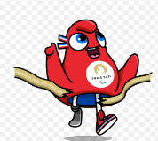

**Les handicaps sont imposés et cumulatifs pour tous les élèves :**

- Handicap membre supérieur, les élèves doivent effectuer l’activité avec une main qui reste sur le cœur.

- Handicap membre inférieur, les élèves doivent effectuer l’activité assis sur une chaise **dans la zone de lancer.**

Le score final sera le score cumulé des 5 équipes.

|  |
| --- |
| **Défi 5 : Le relais 2024 mètres**  C:\Users\phebrant\AppData\Local\Microsoft\Windows\INetCache\Content.Word\Capture d’écran 2023-02-07 111413.png |

Il s’agit d’effectuer un relais de 2024 mètres. Chaque élève court entre 100 et 200 mètres (la définition du parcours fera l’objet d’une séance de mathématiques pour estimer puis mesurer la distance parcourue sur la boucle).

**MATÉRIEL** Une équipe en activité.   
Une équipe chargée de :  
- Donner le départ (starter).  
- Vérifier le passage du témoin (juge).  
- Comptabiliser le temps des élèves (chronométreur).  
Équipe de 10 :  
Le premier coureur court une distance de 224 mètres alors que les neuf autres courent 200 mètres.  
Équipe de 8 :  
Le premier coureur court une distance de 274 mètres alors que les sept autres courent 250 mètres.  
Équipe de 6 :  
Le premier coureur court une distance de 274 mètres alors que les cinq autres courent 350 mètres.  
Les équipes et les distances parcourues sont à définir en fonction des capacités des élèves.  
Le témoin est donné dans une zone de transmission ≥ 10 mètres.

**LIEU** : cour de l’école, espace aux abords de l’école, plateau.  
**PARCOURS** : entre 100 et 200 mètres (la définition du parcours fera l’objet d’une séance de mathématiques pour estimer puis mesurer la distance parcourue sur la boucle).  
**MATERIEL**: témoins, chronomètres, plots pour matérialiser la zone, grille d’auto-évaluation.  
**ORGANISATION**  :  
- Élèves par équipe de 6, 8 ou 10 (équipe mixte).  
- 1er relayeur sur la ligne de départ.  
- Les autres élèves relayeurs se place dans la zone de relais.  
- Élèves starters, juges, chronométreurs.

**VARIABLES :**

- Varier l’ordre des relayeurs.  
- Varier la distance de chacun : les élèves se mettent d’accord entre eux en fonction de leurs capacités.

|  |
| --- |
| **Défi 5 (paralympique) : Le relais 2024 mètres**  course |

**2 choix de handicaps possibles :**

- Handicap visuel, les élèves doivent effectuer l’activité avec un œil caché par un bandeau ou un foulard.

- Handicap membre supérieur, les élèves doivent effectuer l’activité avec une main qui reste sur le cœur.

**Au sein de chaque équipe, chaque élève aura un handicap (chaque handicap doit être représenté de manière équitable dans chaque équipe). Exemple dans une équipe de 5 élèves : 2 avec handicap visuel, 1 avec handicap membre supérieur et 1 avec handicap inférieur, et cela sera identique dans toutes les équipes. On peut également choisir le même handicap pour tous.**

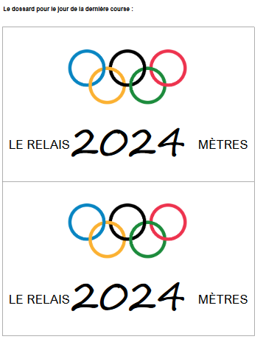

|  |
| --- |
| C:\Users\phebrant\AppData\Local\Microsoft\Windows\INetCache\Content.Word\course .png**DEFI 6 : FOOT « conduire, passer, tirer »** |

|  |  |  |  |  |  |
| --- | --- | --- | --- | --- | --- |
| Lieu de pratique  Matériel  Disposition | |  |  | | --- | --- | |  |  | |  |  |   Dans la cour, sur le stade…  16 plots ,4 Ballons  Un ballon par élève pour la conduite  Avec un plot à chaque coin, réaliser 4 carrés de 20 mètres de côté. |
| But pour l’équipe | Les élèves sont répartis en équipes mixtes sur les 3 ateliers (selon le nombre d’élèves, l’un des ateliers peut être dédoublé) :   * Conduire la balle * Passer la balle * Tirer au but |
| Déroulement  La taille du carré.  Le type de balle qui va influer sur la vitesse de la passe, du tir  Le nombre d’adversaires | **Conduite de balle : « 1-2-3 Soleil »**  *But :* Conduire le ballon au pied jusqu’à la ligne où se trouve le « meneur » sans qu’il ne voie le ballon bouger à l’issue de la phrase « 1-2-3 Soleil »  *Variable :*  C2 et C3 : Déplacement balle au pied  **Passer la balle : La passe à 10**  *But :* Réaliser le plus de passes possible  *Variable :*  C2 : En respectant les limites de l’espace de jeu  Tous les joueurs doivent toucher la balle  4  3  2  C3 : Jusqu’à ce que « le chat » provenant d’une équipe voisine récupère la balle  **Tirer au but : L’attaque du château**  *But :* Tirer sur le plus de plots possible ou viser des plots précis (de couleurs différentes)  *Variable :* Nombre et position des plots et distance du lanceur par rapport aux plots  C2 : Toucher des plots positionnés dans le but valant de 2 à 4 points.  C3 : Avec un défenseur placé devant le but |

Les équipes pourront s’entraîner tout au long de la SOP avant de valider leur performance.

**Défi 6 (paralympique) : Le Ceci-foot « conduire, passer, tirer »**

|  |  |
| --- | --- |
| Dispositif/Matériel/Lieu de pratique | Dans la cour, en gymnase, sur le stade…  Un masque, un foulard, (un masque covid placé devant les yeux peut faire l’affaire)  Un ballon sonore (un ballon avec grelots ou mettre un sac plastique recyclable ou en papier bruyant autour d’un ballon ordinaire).  Des plots, des lattes…  Un but ou matérialisation avec des plots |
| But pour l’équipe | Participer aux 3 ateliers |
| Organisation | Les élèves sont répartis en équipes mixtes sur les 3 ateliers :   * Passer la balle * Conduire la balle * Tirer au but |
| Déroulement | **Atelier : Passer la balle**    **C 2 : par 2**  Chaque élève a un masque qu’il pourra mettre ou enlever en fonction de son rôle  Faire une rotation des élèves après avoir répété l’action au moins 3 fois.  L’élève masqué fait une passe à l’élève voyant qui le guide par la voix.  **C3 : par 3**  Les élèves masqués se font des passes en étant peu espacés  (Environ 3m, ajuster la distance en fonction de la réussite).  Le guide voyant peut se déplacer mais doit guider les deux non-voyants uniquement par le son.  *Le guide voyant oriente les enfants qui se font des passes par la voix. Le guidage d’une personne non voyante se fait en déplaçant une source sonore qui peut être un objet ou le son de la voix.*  *Si la passe arrive loin de l’enfant qui devait la réceptionner, le guide voyant doit aller chercher le ballon et le déposer aux pieds de l’enfant avec masque. Une fois le ballon déposé à ses pieds, il le secoue pour que le passeur l’entende.*  **Atelier : Conduire la balle**  **C2 : par 3**  L’élève avec masque a pour consigne de conduire le ballon en le tenant dans les mains pour faire le tour du plot  . Il est guidé par un voyant qui l’oriente à la voix.  Possibilité de guider le ballon aux pieds si les élèves sont à l’aise.  **C3 : Par 3**  L’élève avec masque a pour consigne de conduire le ballon **aux pieds** pour aller contourner le guide à 4-5m du point de départ et retourner au point de départ. Pour l‘aller, c’est le guide 1 qui guide oralement et pour le retour, c’est le guide 2 qui guide oralement.  **Atelier : Tirer au But**  **C2 : par 2**  Le guide derrière la cage ou les plots qui matérialise le but, tape des mains. Le tireur a le pied sur le ballon et est masqué. Il tire quand il entend le signal du guide voyant derrière le but.  **C3 : par 3**  Même situation que C2 avec un gardien voyant |

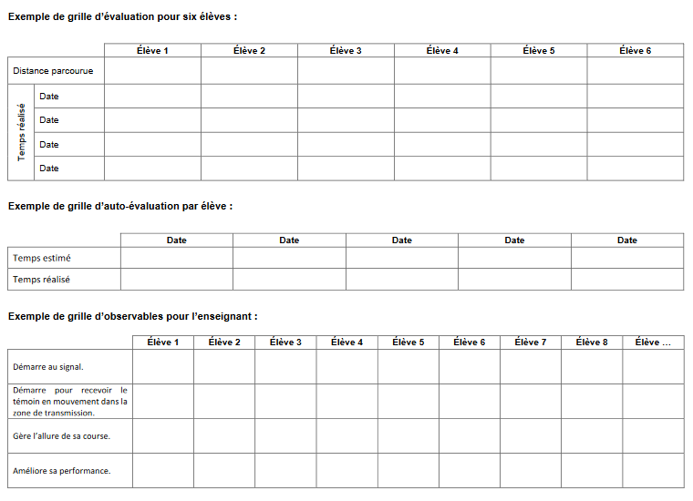

FEUILLE DE SCORE DE LA CLASSE

ECOLE :

Niveau de classe : Effectif de classe :

Nom de l’enseignant :

Adresse mail pour envoi du diplôme :

|  |  |  |  |  |  |  |  |  |  |  |  |  |  |
| --- | --- | --- | --- | --- | --- | --- | --- | --- | --- | --- | --- | --- | --- |
|  | **Défi 1** | **Défi 1**  **Paralympique** | **Défi 2** | **Défi 2**  **paralympique** | **Défi 3** | **Défi 3**  **paralympique** | **Défi 4** | **Défi 4**  **paralympique** | **Défi**  **5** | **Défi 5**  **paralympique** | **Défi**  **6** | **Défi 6**  **paralympique** | **Participation défi culturel** |
| **Equipe 1** |  |  |  |  |  |  |  |  |  |  |  |  |  |
| **Equipe 2** |  |  |  |  |  |  |  |  |  |  |  |  |  |
| **Equipe 3** |  |  |  |  |  |  |  |  |  |  |  |  |  |
| **Equipe 4** |  |  |  |  |  |  |  |  |  |  |  |  |  |
| **Equipe 5** |  |  |  |  |  |  |  |  |  |  |  |  |  |
| **classe** |  |  |  |  |  |  |  |  |  |  |  |  |  |

Feuille de score à renvoyer par mail au CPC EPS de la circonscription au plus tard le **14/04/2023** avec si vous avez des photos des défis ou des dispositifs.

|  |  |  |  |  |
| --- | --- | --- | --- | --- |
| Equipe 1 | Equipe 2 | Equipe 3 | Equipe 4 | Equipe 5 |
|  |  |  |  |  |
|  |  |  |  |  |
|  |  |  |  |  |
|  |  |  |  |  |
|  |  |  |  |  |

Répartition des élèves en 5 équipes

**Exemple de grille d’évaluation du défi 6** :

|  |  |  |  |
| --- | --- | --- | --- |
| FEUILLE DE SCORES | | | |
|  | Nombre d’élèves arrivant dans l’espace visé  Atelier 1 | Nombre de passes total  Atelier 2 | Nombre de points  Atelier 3 |
| Equipe 1 |  |  |  |
| Equipe 2 |  |  |  |
| Equipe 3 |  |  |  |
| Equipe 4 |  |  |  |
| Equipe 5 |  |  |  |
| Equipe 6 |  |  |  |